Zadania do realizacji od 27.04.2020rok do 30.04.2020
Temat tygodnia: Polska - Nasza Ojczyzna
27.04.2020 rok Temat dnia: Jesteśmy Polką i Polakiem
Dzieci oglądają Bajkę i prezentacje „Mały Polak” Powtórzenie wiadomości – tematyka była przerabiana na zajęciach w listopadzie – proszę zadawać dzieciom pytania jak również zaprezentowane zagadki.
Można wykonać wybraną pracę plastyczną lub skorzystać z wybranych propozycji Memory, puzzli czy innych prezentowanych poniżej kart pracy dostosowując je do możliwości dzieci
28.04.2020 rok. Temat Dnia: Symbole narodowe – Godło
Piosenka „Jestem Polakiem”
Proszę aby dzieci przypomniały ( Opowiedziały ) legendę o początkach Państwa Polskiego i skąd w symbolice wziął się znak Orła Białego.
Praca Plastyczna – wyklejanie dowolną techniką rysunek Godła
29.04.2020 rok. Temat dnia: Symbole narodowe – Hymn Polski
Przypomnij dziecku jak brzmi Hymn Narodowy, niech śpiewa razem z tobą – dzieci w tym roku szkolnym uczone były słów, ale trzeba im przypomnieć.
Dzieci 6 i 5 letnie – wprowadzenie litery H, h – Praca w książkach str. 136 i 137
Dla młodszych karty wybrane prezentowane poniżej
30.04.2020 rok. Temat dnia: Symbole narodowe - Flaga Polski
Piosenka: „Mały Patriota”
Malowanie Flagi Polski w celu utrwalenia jej barw. Rozmowa – kiedy eksponujemy Flagę i w jakich miejscach możemy ją oglądać. Gdzie spotykamy symbole narodowe.
Wykorzystanie w celu utrwalenia pozostałych kart pracy przedstawionych poniżej. Starszaki operują cyframi, młodsze po przeliczeniu rysują kreski lub kropki. Ćwiczenia grafomotoryczne są raczej dla młodszych dzieci. Dla starszaków i średniaków praca w książce str. 138, 139, 140

Piosenki:
Mały patriota: https://www.youtube.com/watch?v=O8lbwWF7yXo
Jestem Polakiem: https://www.youtube.com/watch?v=plug6OIrxRM
Filmy:
„Polak Mały”- film o symbolach: https://www.youtube.com/watch?v=xQk8p7XY23A
Zagadki:
Pytanie nietrudne- każdy to przyzna , jak się nazywa nasza Ojczyzna ? ( Polska )
-Biel na niej jest i czerwień , powiewa pięknie ,gdy wiatr się zerwie ( flaga )
-W górach mieszka wielki ptak. To jest naszej Polski znak
Zobaczysz go kiedyś może , to jest przecież biały...(orzeł )
Memory – przesłane w oddzielnym załączniku.
Propozycje plastyczne:
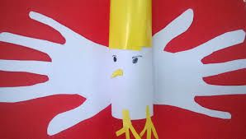

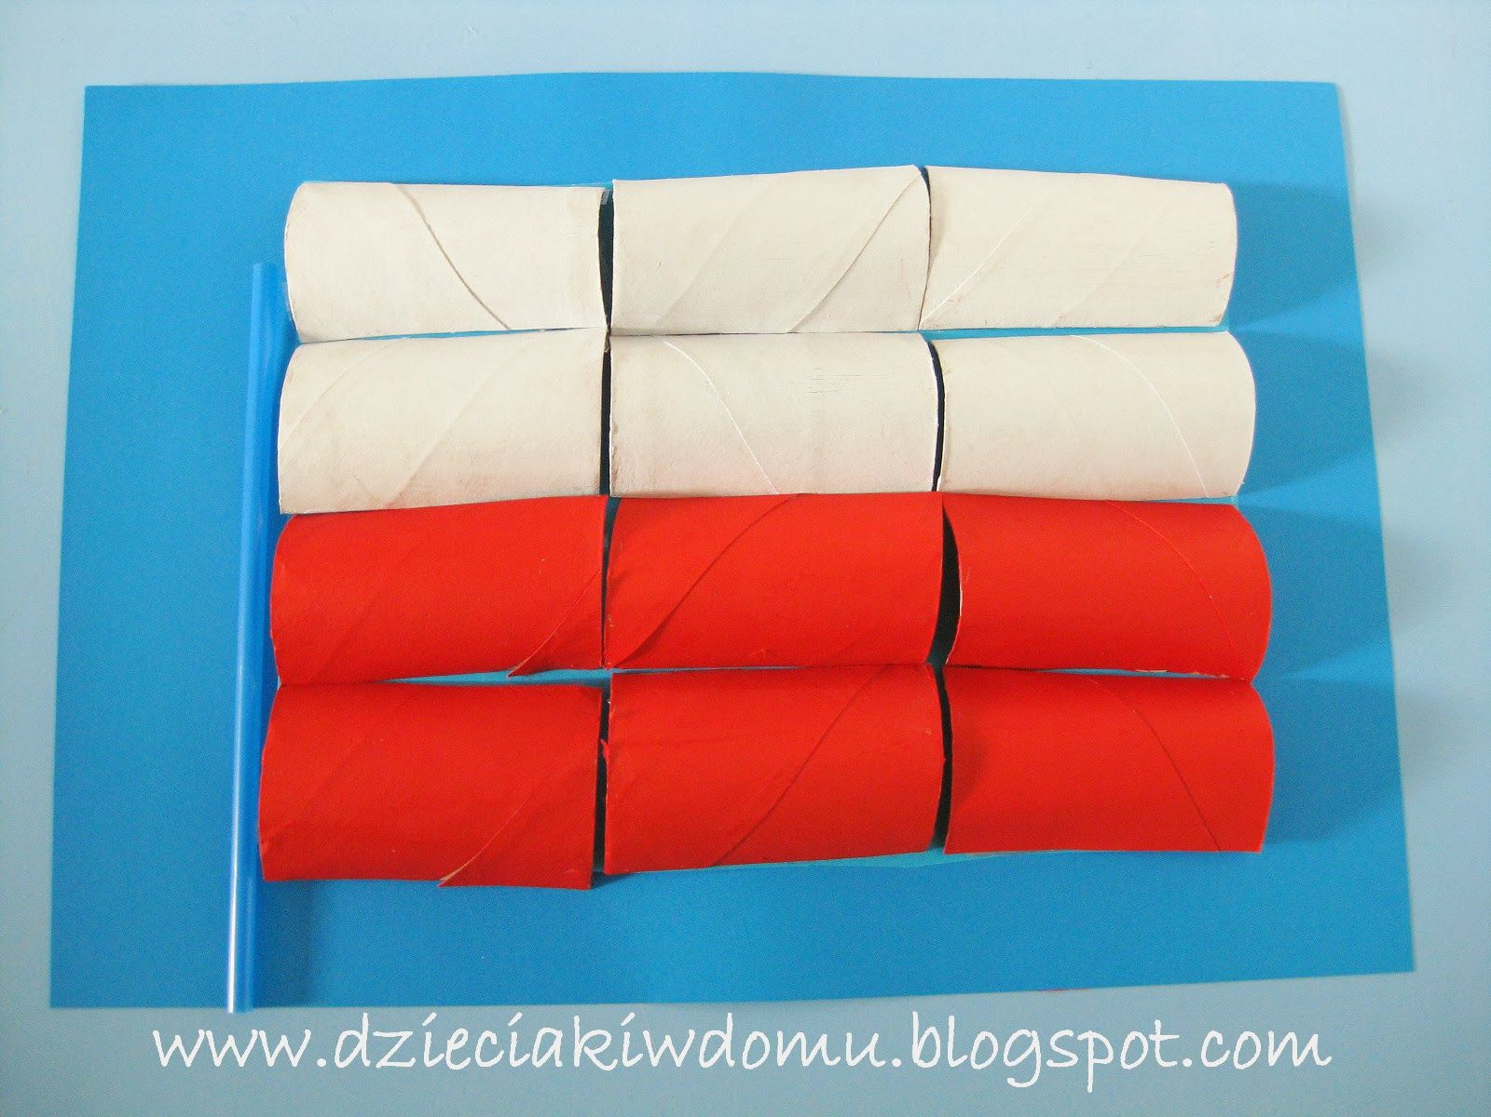
Wykonaj pracę dowolną metodą plastyczną (farby, rozcieranie plasteliny, kulki z krepiny):
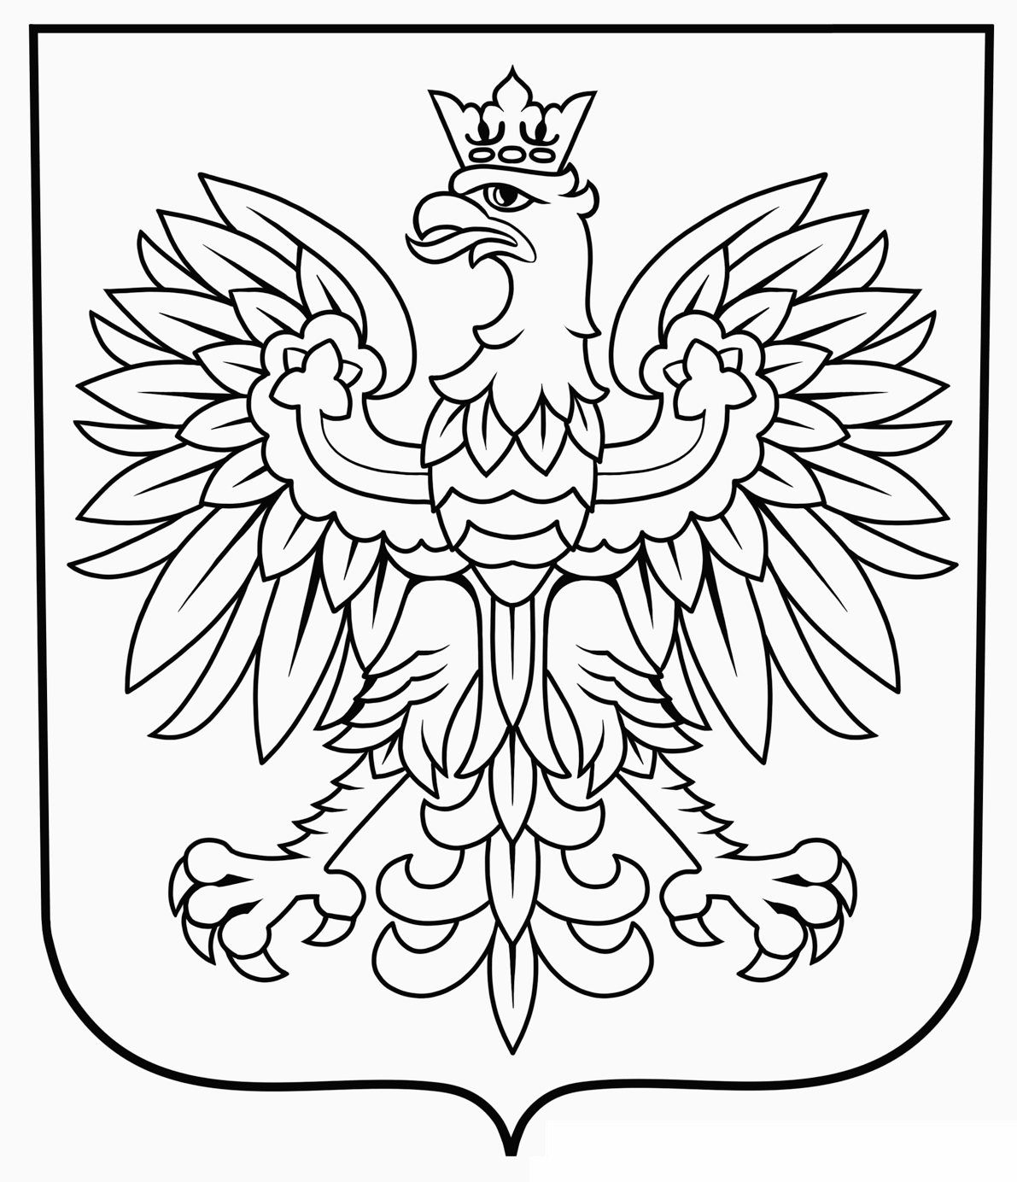
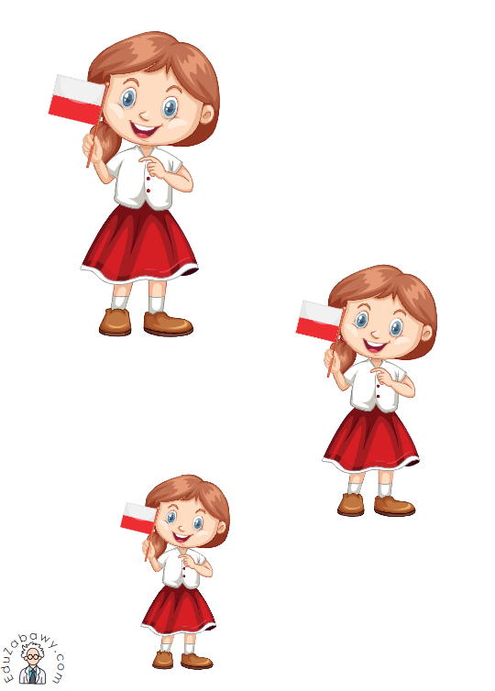
Wytnij, a następnie ułóż od najmniejszego obrazka do największego (od największego do najmniejszego). Wskaż największy obrazek. Wskaż najmniejszy obrazek.

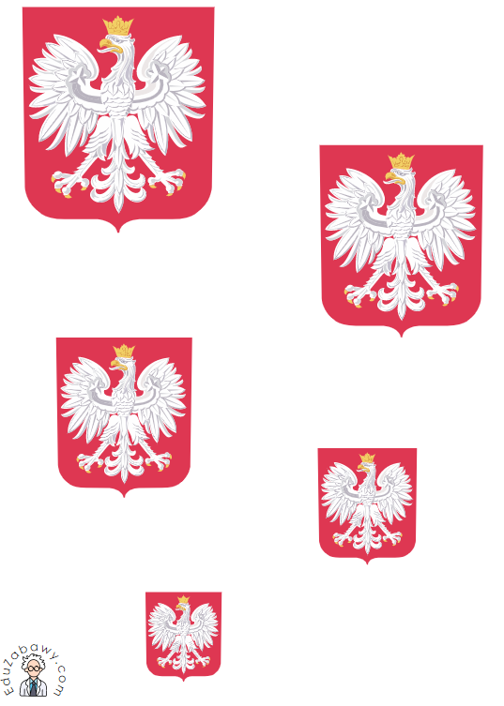
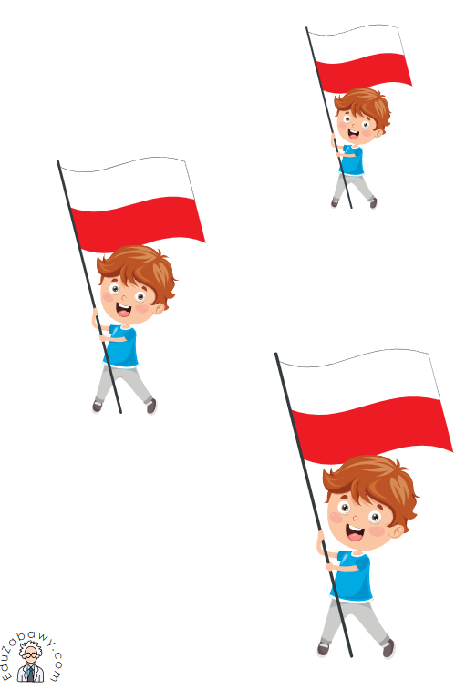
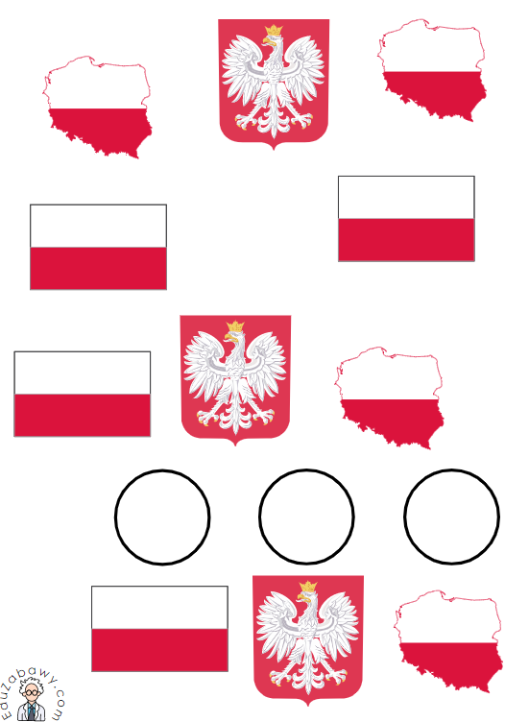
BYSTRE OCZKO. Policz i narysuj tyle kresek (kropek), ile jest danego obrazka.
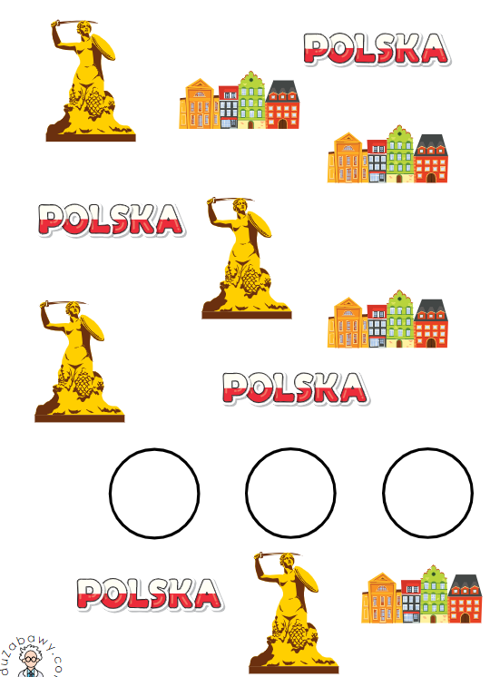
Ćwiczenia grafomotoryczne:
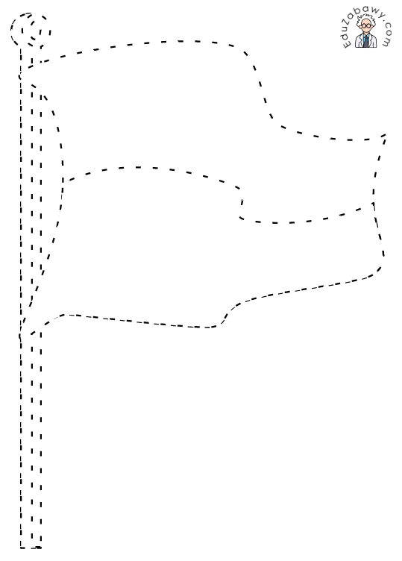
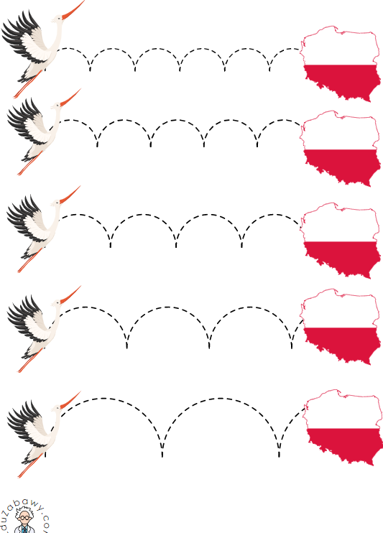
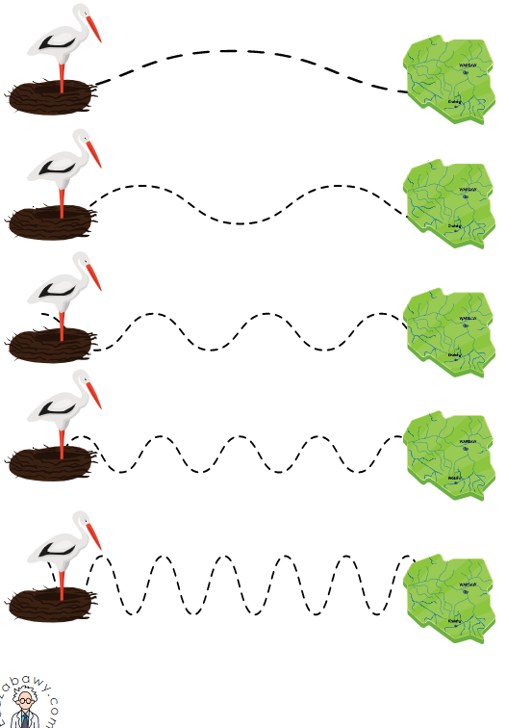
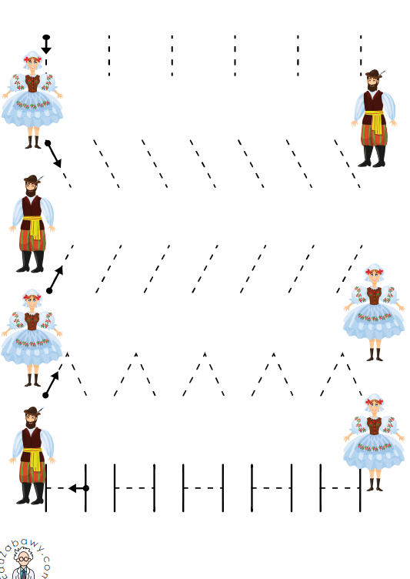
Liczenie. Policz i narysuj tyle kresek (kropek) ile jest obrazków:
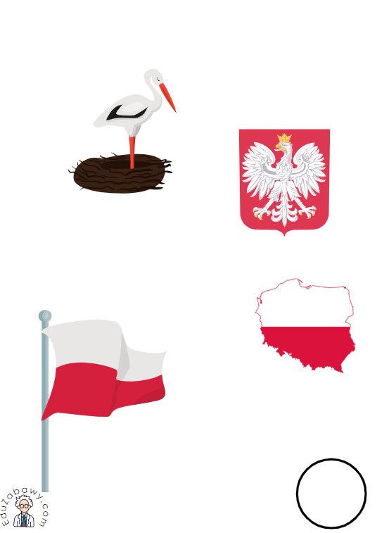

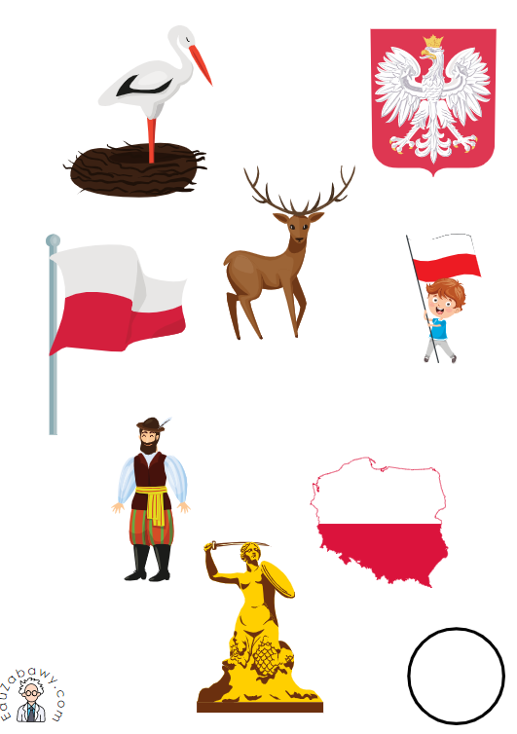
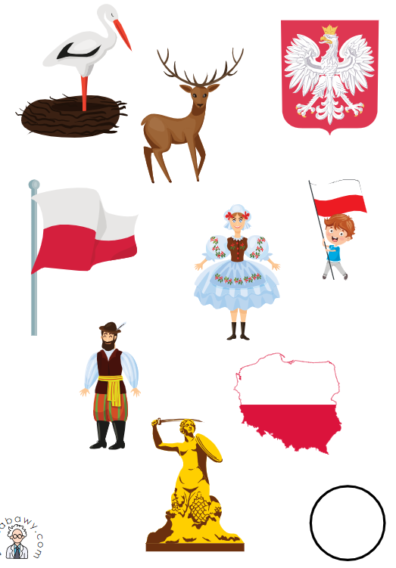
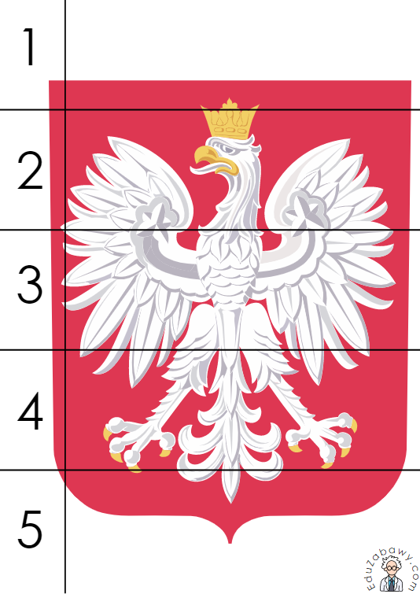
Puzzle( 5-cio i 10-cio elementowe). Do wyboru.
